Computer Graphics Project #4, Lighting& Shading

資工3B 王嘉羽 00957116

* 介紹:

這次專案是在第三次的作品上加入燈光效果和物品的材質，藉由燈光和物品的反射、漫射和環境光等等，產生不同的效果。

我會分成3類介紹:

1. 地圖漫遊: 介紹地圖的哪裡是甚麼材質
2. 操作說明: 介紹甚麼按鈕控制甚麼光產生甚麼效果
3. Fancy idea: 介紹fancy idea

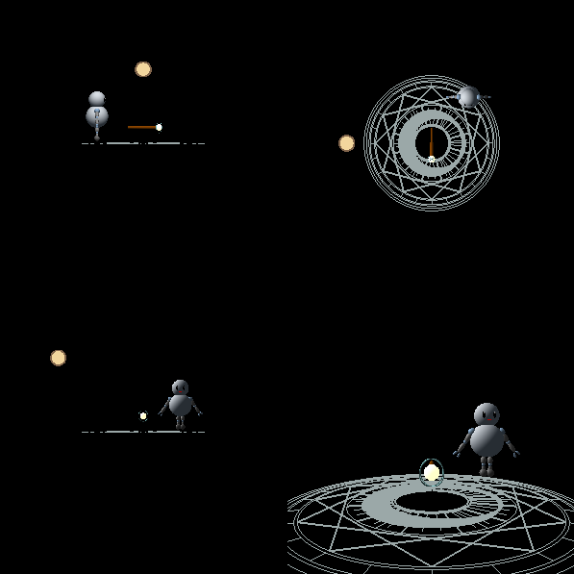

**🡪有利於加分的因素，用紅字標(fancy idea)。**

* 地圖漫遊:
  + 如圖，水池旁邊有3個雕像，分別是銀、金、紅塑膠，眼黑是黑塑膠，眼白和鈕扣是珍珠，手手是銅。
  + 河流旁邊那隻是藍色橡膠。
  + 機器人們是雪(我自己調的，可能有點不像哈哈…)
  + 那個方塊是emission的發光物，碰壁效果也是emission

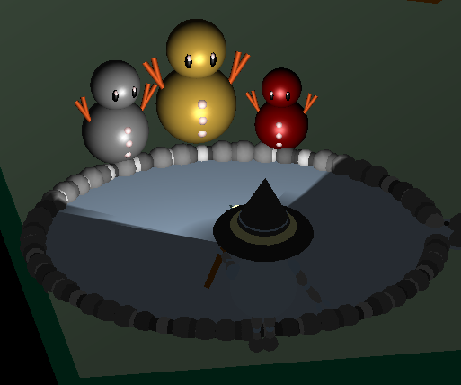 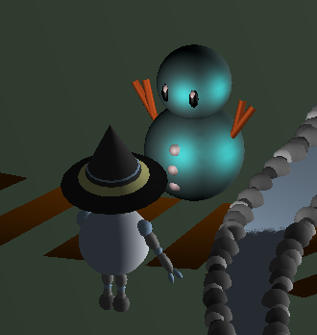 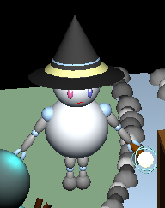 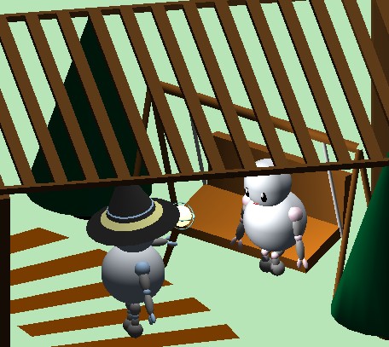 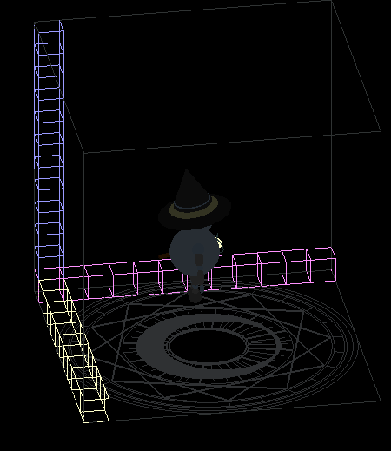 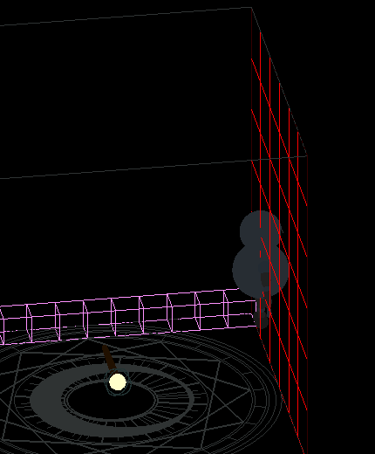

* 操作說明:
  + 燈源開關: 0 (左為無啟動光源，右為啟動光源)

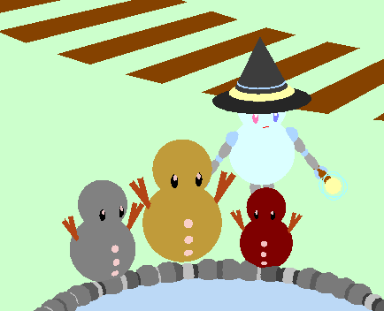 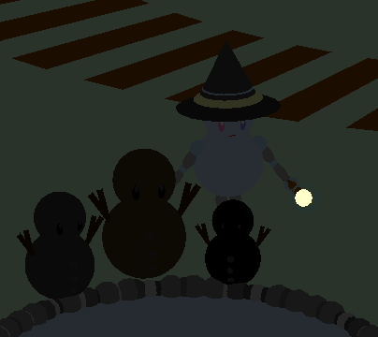

* + 平行光(太陽圖案):
    - 開關: 1
    - 改顏色: 2

仿夕陽效果 - 紅(地平線)->橙->黃->白(日正當中)->黃->橙->紅

* + - 改方向: 3 (按著會往西走 潛入地平線後會回到正東方)
    - 調淡: 4
    - 調亮: 5
    - ~~太陽很好看有加分嗎~~

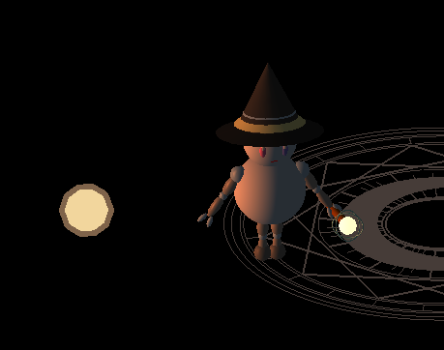 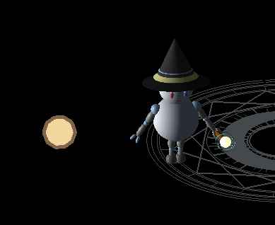

* + 點光源(月亮圖案):
    - 開關: 6
    - 改顏色: 7 (只有白色和藍色可改)
    - 調淡: 8
    - 調亮: 9
  + 聚光燈(魔法杖):
    - 開關: G/g

按下開關後，機器人會舉起魔法杖，往前方照

 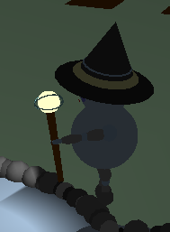

* + - 改機器人方向(r/R)或是移動機器人(WASD/wasd)燈都會一起變
    - 調暗: H/h
    - 調亮: J/j
    - Cutoff調小: k/K
    - Cutoff調大: l/L
* Fancy idea:
  + 聖誕樹:

當所有燈都關掉後，聖誕樹會有亮亮的光randon選燈泡的位子，是用emission的效果。

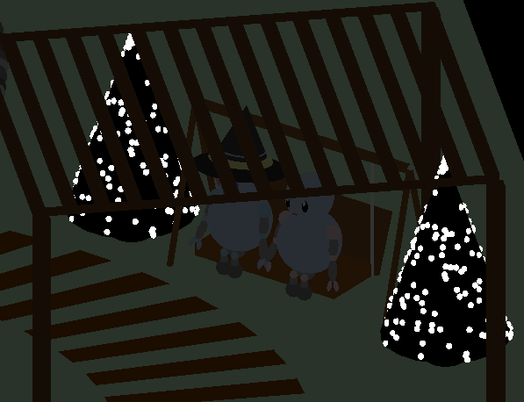

* + 煙火:

當所有燈都關掉後，地圖上會出現一個魔法陣，站在上面案p/P會施放長達10秒的煙火動畫，煙火是點光源，隨著煙火的位置可以看出和物體的陰影變化，可以搭配透射視角做觀看。



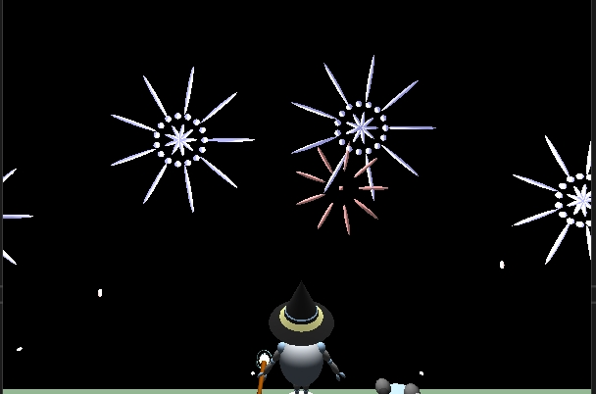

* 心得:

這一次的東西，做出來跟我想的差很多，我以為他的光源是很仿真的那種，之後好好去讀課本才知道他是local light就是不會管其他物體的相對位置。然後我的設計原本是一個很和諧的公園，加上燈光和材質後整個畫風變了qq，我本來打算再建一個場景，裡面放金屬物體之類的，結果因為研究燈光效果研究太久，導致時間不太夠，所以我就把我的金屬放在公園裡，當作銅像(? 直接變成國家公園qq

不過有了燈光，就可以做煙火了，之前一直想做煙火，但奈何因為是

2d平面，所以沒辦法好看，就沒做了，剛好這次的燈光可以拿來運用!